
Мультимедийная презентация
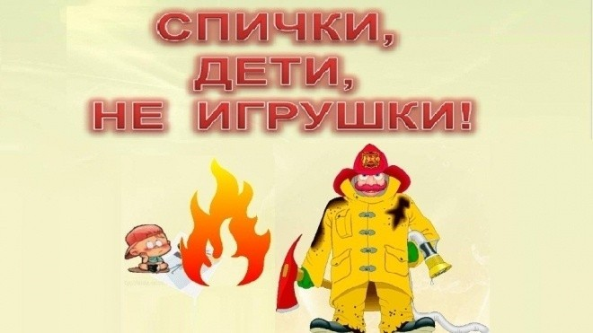
для детей старшего возраста

Выполнила: Воспитатель
Ибрагимова Э.К. МБДОУ детский сад №18«Мишутка»

Цель: Формировать знания у детей
о противопожарной безопасности

Задачи:
1.Образовательные: Дать детям понятие о
том, какую опасность таят в себе спички.
- Развивающие: Развивать мыслительные операции, речь, интерес к социальной среде.
- Воспитывающие: Воспитывать у детей желание соблюдать правила безопасности дома, в детском саду.

Здравствуйте, друзья!
Меня зовут Миша. Это мой дом. Я расскажу вам одну историю, чтобы предостеречь вас от беды.
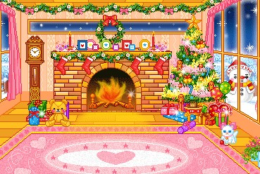

Итак, дело было в январе.
Как всегда я рано встал, покушал и решил поиграть.
Сначала поиграл с любимыми игрушками.

Потом я решил покататься на самокате.


Потом на роликах.



Решил немного порисовать

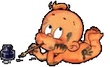

Я съел очень много конфет.
У меня разболелся живот.

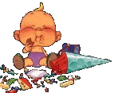

И тут пришла Маша и стала меня лечить.


Потом устроили бег в мешках.



Мы читали веселые книжки.

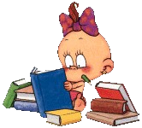

Стали листочки из книжек
вырывать и в комочек превращать

Я взял у камина спички и решил поджечь бумагу.
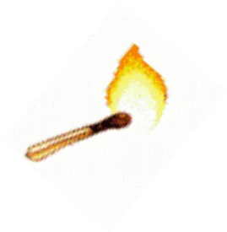Пожар!!!

Я так испугался и начал кричать:
«Помогите, спасите!».

Хорошо что родители были дома!
Они залили огонь водой, укрыли толстым одеялом.



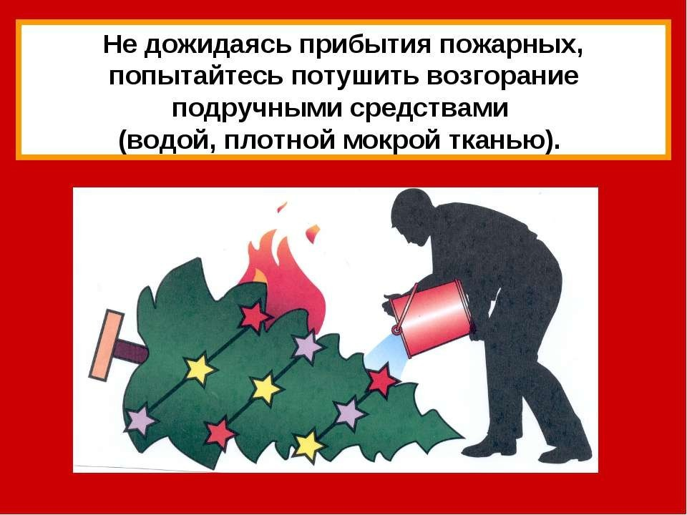Помни , дружок, если вдруг начался пожар

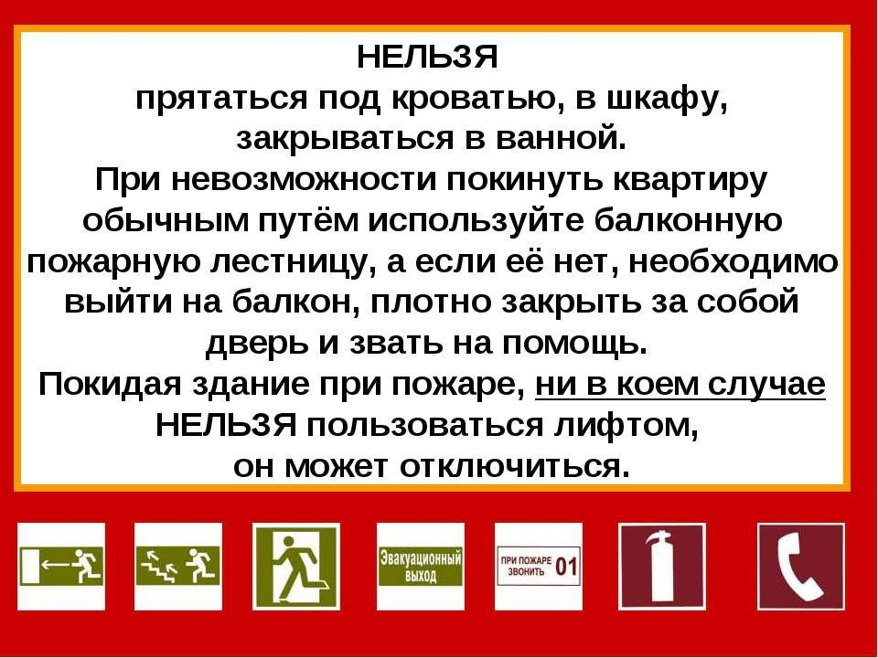И еще запомни , если вдруг начался пожар


Никогда не забывай!


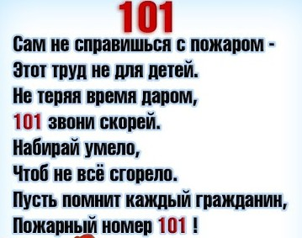

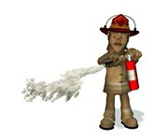
Знай, малыш, пожарные спасут от беды!
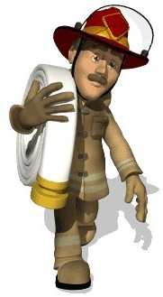
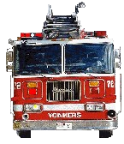
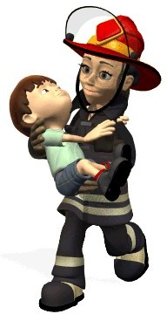
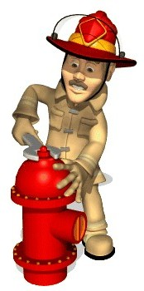

Скажи, что принадлежит
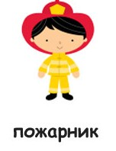

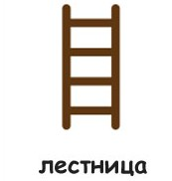пожарному?

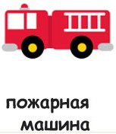
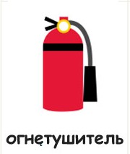


Ребята, каким цветом принадлежности пожарных?
-Красным.
-Как вы думаете, почему красного цвета?
-Это цвет опасности.



Часто бывают пожары на свете Лишь от того, что играют в них дети. И потому скажем громко и внятно:
-Спички в доме ты не тронь, В них живет шальной огонь.


Спички, дети, не игрушки!

Источники

- https://yandex.ru/images/?parent-reqid=1479189997955228-39807429944 1715657478392-sas1-1439

- http://forumsmile.ru/animation

- http://mirgif.com/

